Iphone手机客户端安装

一、安装流程图：
安装exmobi手机客户端
记录手机版本、IMSI码和WIFI地址, 并填入excel表格中，以科室为单位报至院办
待院办权限设置完毕后，进行下一步安装
安装完毕，登陆使用，账号密码即内网工号、密码

二、具体安装步骤
（一）安装手机客户端
1、点击手机九宫首页的app store图标，进入苹果商城



2、进入苹果商城，在搜索栏中输入exmobi，点击查询

3、点击下载安装
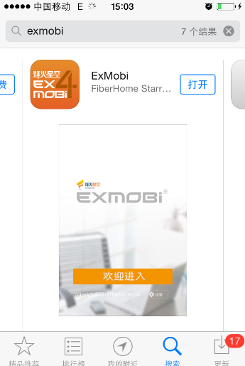

- 返回手机首页，如图：
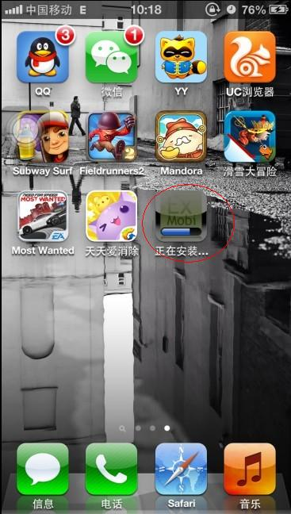

- 点击exmobi，启动手机移动办公，不要点击欢迎进入按钮，先点击如图中红框处的设置，进入基座设置界面

- 修改ip地址和端口号，把默认的ip地址修改为：111.1.48.138；端口修改为：8001，其他无需修改(如下图)

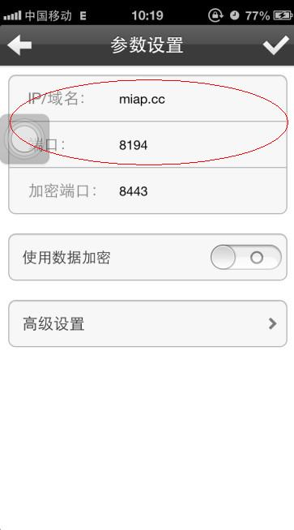
结果为：
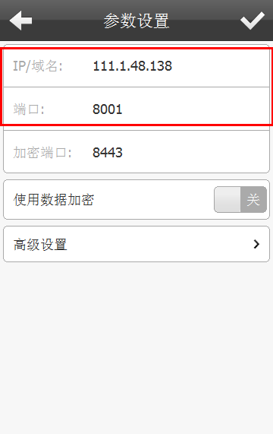
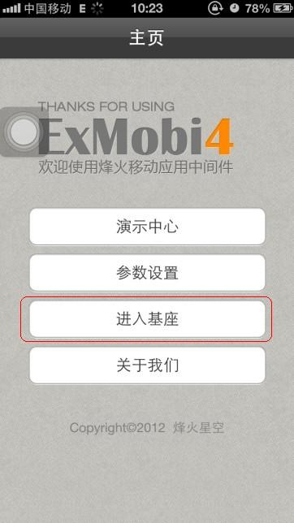
- 企业编号设置
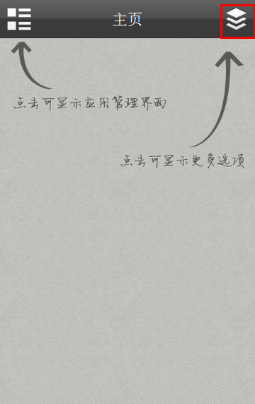

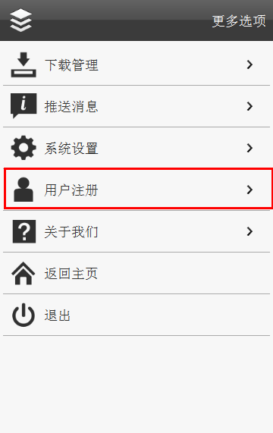

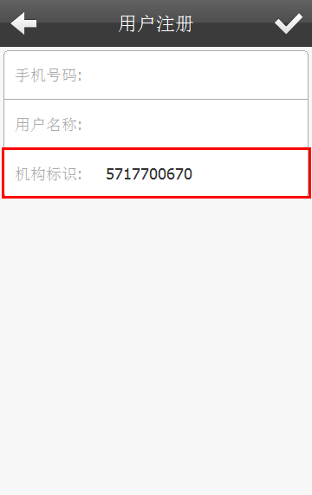
点上图右上角的√，保存设置。这样客户端已下载完成，并配置了基本参数

（二）安装客户端之后记录手机版本、IMSI码和WIFI地址，并填入excel表格中，以科室为单位报至院办（电子版发至院内网邱颖慧邮箱）
1.记录IMSI码和WIFI地址,手机版本
从哪里查看IMSI码，我们需要点开更多选项中的“关于我们”
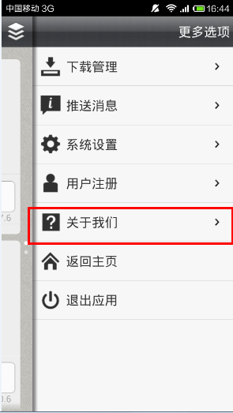
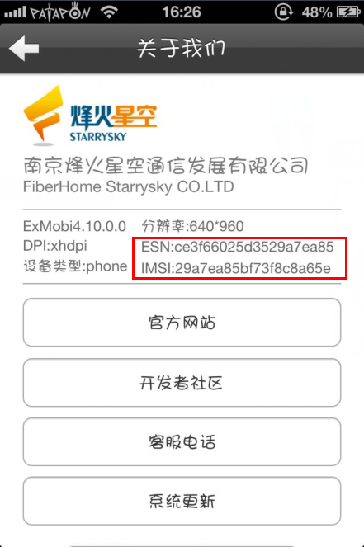

红框中的IMSI码需要记录一下，请务必记录正确，这个是需要提供给移动公司的。移动公司添加了这个码之后，下一步才能正常进行。
2.WIFI地址需要打开手机的设置，点击关于本机，如下图所示取无线局域网地址栏中的字符
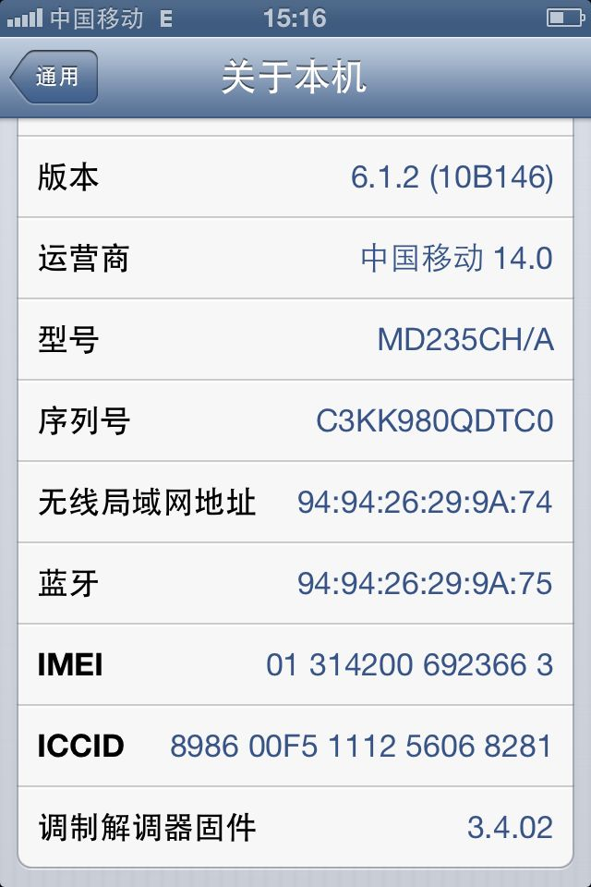
（三）院办权限设置完毕后，方可进行下一步安装。
若出现如下图的提示，表示你的IMSI码未被入录，请与院办或移动的相关负责人联系（13587660029）
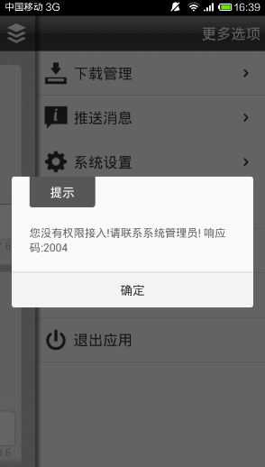
若没有错误提示按下图操作

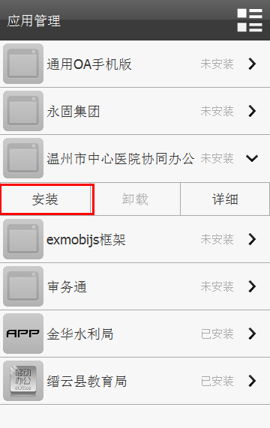

9、安装完成点击进入：


